Pracovně-výukový list – verze pro učitele:
B) PLETIVA VODIVÁ a zpevňovací
= svazky cévní

- slouží k rozvádění různých látek rozpuštěných ve vodě na různá místa v rostlině a k odvádění asimilátu (škrob, sacharóza, glukóza) do kořene
- vyvinula se v souvislosti s přechodem rostlin na souš, jednoduché vodivé pletivo je u mechorostů, zřetelné až u plavuní
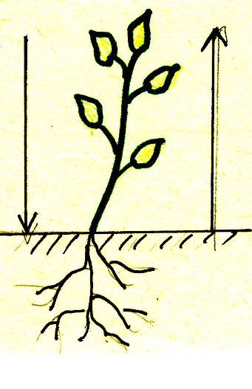

asimilační transpirační
(sestupný) (vzestupný) proud
proud - umožněn dřevní částí vodivého
asimilátu pletiva

Cévní svazek je tvořen:
→ část dřevní (= xylem)
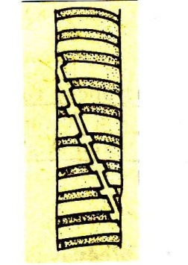
- přivádí roztoky minerálních látek z půdy = transpirační proud kořeny a stonkem do listů, kde jsou využity pro metabolické procesy, je tvořena:
• cévice (= tracheidy)
- protáhlé, mrtvé buňky se zdřevnatělými stěnami
- mají zachované příčné stěny, příčné přehrádky se nerozpouštějí, ale proděravějí
- výskyt hlavně jehličnany a kapradiny

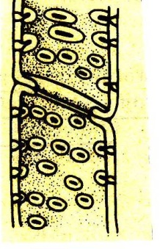

• cévy (= tracheje)
- trubicovité útvary vzniklé spojením protáhlých, mrtvých buněk stojících nad sebou, které rozpustily příčné přehrádky
- uskutečňují vzestupný transport
- stěny – charakteristicky ztloustlé, mají zpevňovací funkci

→ část lýková (= floem)
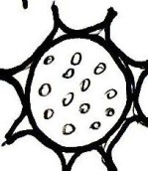
- vede z listů asimiláty = produkty fotosyntézy = asimilační proud na místa spotřeby (vzrostlé vrcholy stonku, kořene) a k místům jejich uložení (např. cibule, hlízy)
- skládá se z živých protáhlých, tenkostěnných buněk
- v plazmě neobsahují jádro
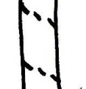
- příčné přepážky jsou proděravělé => sítkovice - uskutečňují sestupný transport, fungují jen jedno vegetační období – otvory sítkovic se na konci vegetační doby ucpávají amorfní hmotou = kalózou, činností kambia se každé jaro tvoří nové sítkovice

Součástí cévních svazků jsou také doprovodná pletiva – dřevní a lýkový parenchym, mají často zásobní nebo mechanickou funkci.

Typy cévních svazků :
- úplné – obsahují xylem i floem
- neúplné – obsahují jen xylem nebo floem

a) uzavřený cévní svazek
- druhotně netloustne
- vzniká diferenciací celého prvotního meristému na trvalá pletiva
- u jednoděložných rostlin, jednoletých rostlin (tulipán, ..)

b) otevřený cévní svazek
- může druhotně tloustnout činností kambia - tvoří se druhotné dřevo a druhotné lýko (stonek nebo kořen druhotně tloustnou)
- druhotným tloustnutím přibývá především dřevo
- u našich dřevin produkuje kambium na jaře tenkostěnné široké tracheje (tracheidy), tzv.
jarní dřevo – světlejší dřevo, a v létě tlustostěnné malé tracheje, tzv. letní dřevo – tmavší dřevo, na průřezu druhotně tloustnoucího stonku se rozdílnost jarního a letního dřeva projevuje jako letokruhy – letokruhy jsou nejlépe patrné u dřevin mírných a chladných oblastí, kde jsou rozdíly v zásobování kambia vodou v průběhu roku, u tropického dřeva nejsou letokruhy patrné, čím jsou letokruhy užší a hustší, tím je dřevo tvrdší
- víceleté rostliny nahosemenné a dvouděložné

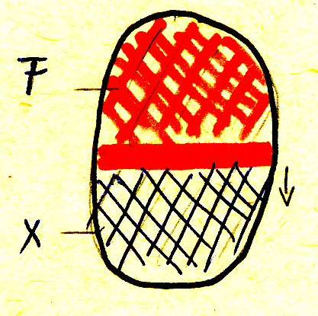

kambium

typ cévního svazku podle vzájemné polohy xylemu a floemu:

- bočné (kolaterální) – dřevo a lýko umístěny za sebou, dřevo - xylem nejčastěji na vnitřní straně, lýko – floem na vnější, stonky a listy semenných rostlin
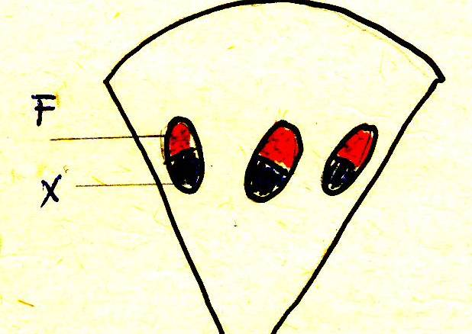

- dvojbočné (bikolaterální) – dřevní část je mezi 2 lýkovými, vnější lýko je silnější než vnitřní stonek, list (lilkovité, tykvovité, ..)

- paprsčité (radiální) – dřevo a lýko se pravidelně střídá – neúplné svazky cévní, všechny dřevní i lýkové části jsou obklopeny společnou pochvou, takže tvoří jeden celek,
- kořeny v prvním roce a kořeny, které druhotně netloustnou

- soustředné (koncentrické) - jedna část cévního svazku obklopuje druhou
- oddenky
- dřevostředné (hadrocentrické) – dřevo je obklopeno lýkem, kapradiny

- lýkostředné (leptocentrické) – lýko je obklopeno dřevem, jednoděložné rostliny

C) PLETIVA ZÁKLADNÍ
- tvořena parenchymatickými buňkami, vyplňujícími prostory mezi pletivy krycími
a vodivými
- buňky jsou přizpůsobeny různým funkcím:

→ pletivo asimilační
- buňky obsahují velké množství chloroplastů, hlavně v listech, slouží fotosyntetické asimilaci oxidu uhličitého

→ pletivo zásobní
- obsahuje leukoplasty a škrobová zrna, hlavně v podzemních částech rostlin, v dělohách semen, v plodech slouží k ukládání zásobních látek – hlavně tuků, cukrů, bílkovin a vody, tvořena parenchymem a sklerenchymem

→ pletivo vodní
- zásobárna vody (př. kaktusy)

→ pletivo vzdušné = aerenchym
- v mezibuněčných prostorech se hromadí vzduch

→ pletivo vyměšovací
- slouží k vylučování nebo hromadění produktů metabolismu
- v buňkách se hromadí, případně se vylučují silice, pryskyřice,
alkaloidy…
- medníky
- speciální žlázky tvořící se nejčastěji v květech na květním
lůžku
- vylučují sladké cukerné roztoky (nektar) a lákají tak opylovače
- mléčnice
- trubicovité buňky, které ve vakuole obsahují mléčnou šťávu
(latex), jsou charakteristické pro čeledi pryšcovité, mákovité

→ pletivo zpevňovací = mechanická
- zajišťují rostlinným orgánům pevnost a pružnost
- zabezpečují transport látek cévními svazky (chrání vodivé buňky
před deformacemi)
- tvořeny především kolenchymem a sklerenchymem

idioblast
- buňka v základním pletivu, která se nápadně liší od ostatních buněk tvarem, obsahem
či zkornatěním buněčné stěny

Pracovně-výukový list - verze pro studenty:
B) PLETIVA VODIVÁ a zpevňovací
= svazky cévní

- slouží k rozvádění různých látek rozpuštěných ve vodě na různá místa v rostlině a k odvádění asimilátu (škrob, sacharóza, glukóza) do kořene
- vyvinula se v souvislosti s přechodem rostlin na souš, jednoduché vodivé pletivo je u mechorostů, zřetelné až u plavuní

Cévní svazek je tvořen:
→ část dřevní (= xylem)
- přivádí roztoky minerálních látek z půdy = transpirační proud kořeny a stonkem do listů, kde jsou využity pro metabolické procesy, je tvořena:
• cévice (= tracheidy)
- protáhlé, mrtvé buňky se zdřevnatělými stěnami
- mají zachované příčné stěny, příčné přehrádky se nerozpouštějí, ale proděravějí
- výskyt hlavně jehličnany a kapradiny

• cévy (= tracheje)
- trubicovité útvary vzniklé spojením protáhlých, mrtvých buněk stojících nad sebou, které rozpustily příčné přehrádky
- uskutečňují vzestupný transport
- stěny – charakteristicky ztloustlé, mají zpevňovací funkci

→ část lýková (= floem)
- vede z listů asimiláty = produkty fotosyntézy = asimilační proud na místa spotřeby (vzrostlé vrcholy stonku, kořene) a k místům jejich uložení (např. cibule, hlízy)
- skládá se z živých protáhlých, tenkostěnných buněk
- v plazmě neobsahují jádro
- příčné přepážky jsou proděravělé => sítkovice - uskutečňují sestupný transport, fungují jen jedno vegetační období – otvory sítkovic se na konci vegetační doby ucpávají amorfní hmotou = kalózou, činností kambia se každé jaro tvoří nové sítkovice

Součástí cévních svazků jsou také doprovodná pletiva – dřevní a lýkový parenchym, mají často zásobní nebo mechanickou funkci.

Typy cévních svazků :
- úplné – obsahují xylem i floem
- neúplné – obsahují jen xylem nebo floem

a) uzavřený cévní svazek
- druhotně netloustne
- vzniká diferenciací celého prvotního meristému na trvalá pletiva
- u jednoděložných rostlin, jednoletých rostlin (tulipán, ..)

b) otevřený cévní svazek
- může druhotně tloustnout činností kambia - tvoří se druhotné dřevo a druhotné lýko (stonek nebo kořen druhotně tloustnou)
- druhotným tloustnutím přibývá především dřevo
- u našich dřevin produkuje kambium na jaře tenkostěnné široké tracheje (tracheidy), tzv.
jarní dřevo – světlejší dřevo, a v létě tlustostěnné malé tracheje, tzv. letní dřevo – tmavší dřevo, na průřezu druhotně tloustnoucího stonku se rozdílnost jarního a letního dřeva projevuje jako letokruhy – letokruhy jsou nejlépe patrné u dřevin mírných a chladných oblastí, kde jsou rozdíly v zásobování kambia vodou v průběhu roku, u tropického dřeva nejsou letokruhy patrné, čím jsou letokruhy užší a hustší, tím je dřevo tvrdší
- víceleté rostliny nahosemenné a dvouděložné

typ cévního svazku podle vzájemné polohy xylemu a floemu:

- bočné (kolaterální) – dřevo a lýko umístěny za sebou, dřevo - xylem nejčastěji na vnitřní straně, lýko – floem na vnější, stonky a listy semenných rostlin

- dvojbočné (bikolaterální) – dřevní část je mezi 2 lýkovými, vnější lýko je silnější než vnitřní stonek, list (lilkovité, tykvovité, ..)

- paprsčité (radiální) – dřevo a lýko se pravidelně střídá – neúplné svazky cévní, všechny dřevní i lýkové části jsou obklopeny společnou pochvou, takže tvoří jeden celek,
- kořeny v prvním roce a kořeny, které druhotně netloustnou

- soustředné (koncentrické) - jedna část cévního svazku obklopuje druhou
- oddenky
- dřevostředné (hadrocentrické) – dřevo je obklopeno lýkem, kapradiny

- lýkostředné (leptocentrické) – lýko je obklopeno dřevem, jednoděložné rostliny

C) PLETIVA ZÁKLADNÍ
- tvořena parenchymatickými buňkami, vyplňujícími prostory mezi pletivy krycími
a vodivými
- buňky jsou přizpůsobeny různým funkcím:

→ pletivo asimilační
- buňky obsahují velké množství chloroplastů, hlavně v listech, slouží fotosyntetické asimilaci oxidu uhličitého

→ pletivo zásobní
- obsahuje leukoplasty a škrobová zrna, hlavně v podzemních částech rostlin, v dělohách semen, v plodech slouží k ukládání zásobních látek – hlavně tuků, cukrů, bílkovin a vody, tvořena parenchymem a sklerenchymem

→ pletivo vodní
- zásobárna vody (př. kaktusy)

→ pletivo vzdušné = aerenchym
- v mezibuněčných prostorech se hromadí vzduch

→ pletivo vyměšovací
- slouží k vylučování nebo hromadění produktů metabolismu
- v buňkách se hromadí, případně se vylučují silice, pryskyřice,
alkaloidy…
- medníky
- speciální žlázky tvořící se nejčastěji v květech na květním
lůžku
- vylučují sladké cukerné roztoky (nektar) a lákají tak opylovače
- mléčnice
- trubicovité buňky, které ve vakuole obsahují mléčnou šťávu
(latex), jsou charakteristické pro čeledi pryšcovité, mákovité

→ pletivo zpevňovací = mechanická
- zajišťují rostlinným orgánům pevnost a pružnost
- zabezpečují transport látek cévními svazky (chrání vodivé buňky
před deformacemi)
- tvořeny především kolenchymem a sklerenchymem

idioblast
- buňka v základním pletivu, která se nápadně liší od ostatních buněk tvarem, obsahem
či zkornatěním buněčné stěny

Zdroje:

KUBÁT, Karel a kol. Botanika. 1. vyd. Praha: Scientia, 1998, 231 s., ISBN 80-718-3053-4.

JELÍNEK, Jan a Vladimír ZICHÁČEK. Biologie pro gymnázia: (teoretická a praktická část). 7. aktualiz. vyd. Olomouc: Nakladatelství Olomouc, 2004, 573 s., barevné přílohy. ISBN 80-718-2177-2.

ROSYPAL, Stanislav. Nový přehled biologie. 1. vyd. Praha: Scientia, 2003, 797 s., ISBN 80-718-3268-5.

